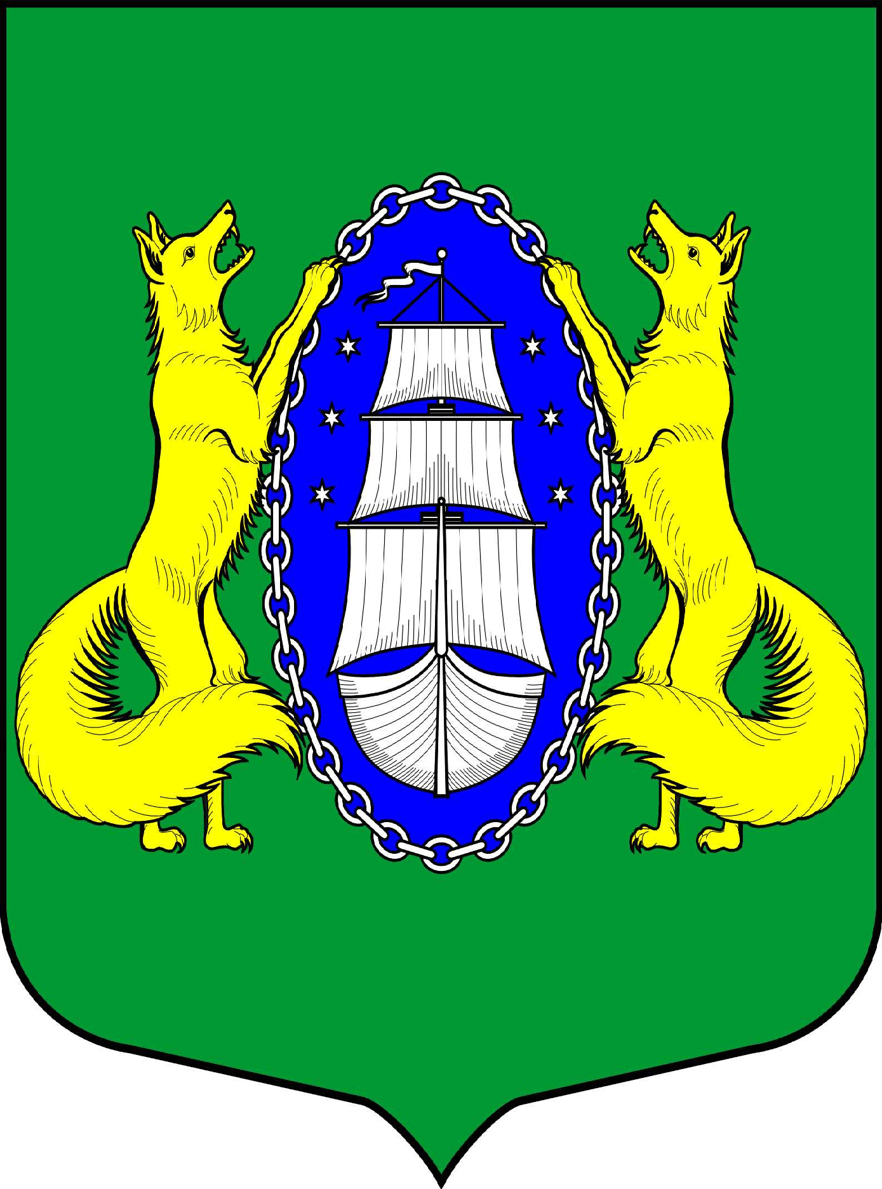

ВНУТРИГОРОДСКОЕ МУНИЦИПАЛЬНОЕ ОБРАЗОВАНИЕ ГОРОДА ФЕДЕРАЛЬНОГО ЗНАЧЕНИЯ САНКТ-ПЕТЕРБУРГА ПОСЕЛОК ЛИСИЙ НОС
МУНИЦИПАЛЬНЫЙ СОВЕТ
шестой созыв
Р Е Ш Е Н И Е
_____________________________________________________________________________
«07» сентября 2022 года № 164 Санкт-Петербург

О праздниках и памятных датах во внутригородском муниципальном образовании города федерального значения Санкт-Петербурга поселок Лисий Нос

В соответствии с Федеральным законом от 06.10.2003 № 131-ФЗ «Об общих принципах организации местного самоуправления в Российской Федерации», Законом Санкт-Петербурга от 23.09.2009 № 420-79 «Об организации местного самоуправления в Санкт-Петербурге», руководствуясь Уставом внутригородского муниципального образования города федерального значения Санкт-Петербурга поселок Лисий Нос,

МУНИЦИПАЛЬНЫЙ СОВЕТ РЕШИЛ:

- Установить праздники и памятные даты во внутригородском муниципальном образовании города федерального значения Санкт-Петербурга поселок Лисий Нос (далее – праздники и памятные даты) согласно приложению к настоящему решению.
- Установить, что организация и проведение на территории внутригородского муниципального образования города федерального значения Санкт-Петербурга поселок Лисий Нос праздников и памятных дат осуществляется в рамках реализации вопроса местного значения по организации и проведению местных и участию в организации и проведении городских праздничных и иных зрелищных мероприятий, осуществляется в порядках, установленных муниципальными программами, разрабатываемыми и утверждаемыми местной администрацией внутригородского муниципального образования города федерального значения Санкт-Петербурга поселок Лисий Нос, финансируемыми за счет средств, предусмотренных местным бюджетом внутригородского муниципального образования города федерального значения Санкт-Петербурга поселок Лисий Нос, на эти цели.
- Опубликовать настоящее решение в средствах массовой информации.
- Настоящее решение вступает в силу со дня его опубликования.
- Со дня вступления настоящего решения в силу считать решение от 26.12.2016 № 70 «Об утверждении Положения «О порядке реализации вопроса местного значения «Организация и проведение местных и участие в организации и проведении городских праздничных и иных зрелищных мероприятий» утратившим силу.
- Контроль за исполнением решения возложить на главу местной администрации муниципального образования поселок Лисий Нос.

Глава муниципального образования Е.В. Хмелева

Приложение
к решению муниципального совета
муниципального образования поселок Лисий Нос

от «07» сентября 2022 г. № 164

Праздники и памятные даты во внутригородском муниципальном образовании города федерального значения Санкт-Петербурга поселок Лисий Нос

- Праздники:
1) День прорыва блокады Ленинграда - 18 января
2) День рождения Петра Первого - 9 июня
4) День посёлка Лисий Нос – последняя суббота июля

- Памятные даты:
1) День памяти Александра Сергеевича Пушкина - 10 февраля
2) День окончания Ленинградской битвы - 9 августа
3) День памяти жертв блокады - 8 сентября

- Детские, юношеские и семейные праздники:
- Праздник новогодней елки - 20 декабря - 10 января
- Праздник последнего звонка - 25 мая

- Международные, общепризнанные (традиционные) и общероссийские праздники и памятные дни:
- Новый год - 24 декабря - 14 января
- Рождество Христово - 7 января
- Масленица - (скользящая дата)
- День защитника отечества - 23 февраля
- Международный женский день - 8 марта
- Международный день освобождения узников фашистских лагерей - 11 апреля
- День местного самоуправления - 21 апреля
- День Победы советского народа в Великой Отечественной войне 1941-1945 годов - 9мая
- Международный день семьи - 15 мая
- Международный день защиты детей - 1 июня
- Пушкинский день России - 6 июня
- День социального работника - 8 июня
- День России - 12 июня
- День медицинского работника - третье воскресенье июня
- День памяти и скорби - 22 июня
- День молодежи - 27 июня
- День семьи, любви и верности - 8 июля
- День физкультурника - вторая суббота августа
- День Государственного флага Российской Федерации - 22 августа
- День знаний - 1 сентября
- Международный день пожилых людей - 1 октября
- Международный день учителя - 5 октября
- День народного единства - 4 ноября
- День Неизвестного Солдата - 3 декабря
- Международный день инвалидов - 3 декабря
- День Конституции Российской Федерации - 12 декабря

